景德镇市自然资源和规划局（原市国土资源局）2019年度部门决算

目 录

**第一部分 景德镇市自然资源和规划局（原市国土资源局）概况**

一、部门主要职责

二、部门基本情况

第二部分 2019年度部门决算表

一、收入支出决算总表

二、收入决算表

三、支出决算表

四、财政拨款收入支出决算总表

五、一般公共预算财政拨款支出决算表

六、一般公共预算财政拨款基本支出决算表

七、一般公共预算财政拨款“三公”经费支出决算

表

八、政府性基金预算财政拨款收入支出决算表

九、国有资产占用情况表

第三部分 2019年度部门决算情况说明

一、收入决算情况说明

二、支出决算情况说明

三、财政拨款支出决算情况说明

四、一般公共预算财政拨款基本支出决算情况说明

五、一般公共预算财政拨款“三公 ”经费支出决算

情况说明

六、机关运行经费支出情况说明

七、政府采购支出情况说明

八、国有资产占用情况说明

九、预算绩效情况说明

第四部分 名词解释

**第一部分 景德镇市自然资源和规划局（原市国土资源局）概况**

一、部门主要职能

景德镇市自然资源和规划局是主管工作的市政府组成部门，主要职责是：

（一）履行全民所有土地、矿产、森林、草原（草地）、湿地、水等自然资源资产所有者职责和所有国土空间用途管制职责。贯彻执行国家、省自然资源和国土空间规划及测绘等法律法规，拟订并组织实施自然资源和国土空间规划及测绘等政策措施。

（二）负责自然资源调查监测评价和统一确权登记工作。贯彻执行国家、省自然资源调查监测评价的指标体系和统计标准，建立统一规范的自然资源调查监测评价制度。实施自然资源基础调查、专项调查和监测。负责自然资源调查监测评价成果的监督管理和信息发布。负责市本级自然资源调查监测评价工作，指导县（市）自然资源调查监测评价工作。制定各类自然资源和不动产统一确权登记、权籍调查、不动产测绘、争议调处、成果应用的制度、标准、规范。建立健全全市自然资源和不动产登记、交易信息管理基础平台。负责市本级自然资源和不动产登记、交易资料收集、整理、共享、汇交管理等，提供社会查询服务。指导监督县（市）自然资源和不动产确权登记工作。

（三）负责自然资源资产有偿使用和合理开发利用工作。贯彻执行全民所有自然资源资产统计制度，负责全民所有自然资源资产核算。编制全民所有自然资源资产负债表，执行考核标准。执行全民所有自然资源资产划拨、出让、租赁、作价出资和土地储备政策，合理配置全民所有自然资源资产。负责自然资源资产价值评估管理，依法征收相关资产收益。贯彻执行自然资源发展规划，执行自然资源开发利用标准，建立政府公示自然资源价格体系，组织开展自然资源分等定级价格评估，开展自然资源利用评价考核，指导节约集约利用。负责自然资源市场监管。组织研究自然资源管理涉及宏观调控、区域协调和城乡统筹的政策措施。

（四）负责建立空间规划体系。落实主体功能区战略和制度，组织编制和修订市本级国土空间规划和相关专项规划，指导和审查县（市）国土空间规划和相关专项规划。拟订规划编制计划，提出年度规划编制任务建议并组织实施。开展资源环境承载力和国土空间开发适宜性评价，建立国土空间规划实施监测、评估和预警体系。组织划定生态保护红线、永久基本农田、城镇开发边界等控制线，构建节约资源和保护环境的生产、生活、生态空间布局。

（五）负责组织实施批准的国土空间规划和相关专项规划。建立健全国土空间用途管制制度，研究拟订城乡规划措施并监督实施。贯彻执行国土空间规划和建设项目规划管理的法律法规，研究制定国土空间规划和建设项目规划管理的规定、细则、实施办法。组织拟订并实施土地等自然资源年度利用计划。负责市本级各类建设项目规划审批工作，指导并监督县（市）各类建设项目规划审批工作。负责土地等国土空间用途转用工作。负责土地征收征用储备工作。承担报国务院、省政府、市政府批准的土地转用、征收征用工作。

（六）负责统筹国土空间生态修复。牵头组织编制国土空间生态修复规划并实施有关生态修复重大工程。负责国土空间综合整治、土地整理复垦、矿山地质环境恢复治理、矿业遗迹保护等工作。牵头建立和实施生态保护补偿等制度，制定合理利用社会资金进行生态修复的政策措施，提出重大备选项目。

（七）负责组织实施最严格的耕地保护制度。贯彻执行最严格的耕地保护政策，负责耕地数量、质量、生态保护。组织实施耕地保护责任目标考核和永久基本农田特殊保护。完善并执行耕地占补平衡制度，监督占用耕地补偿制度执行情况。

（八）负责管理地质勘查相关工作。监督管理全市的地质调查、矿产勘查项目，组织实施市重大地质调查、矿产勘查专项。负责地质灾害预防和治理，监测、监督管理地下水过量开采、疏干及引发的地面沉降等地质问题。负责古生物化石等地质遗迹的监督管理。

（九）负责落实综合防灾减灾规划相关要求，组织编制地质灾害防治规划和落实上级防护标准并指导实施。组织指导协调和监督地质灾害调查评价及隐患的普查、详查、排查。指导开展群测群防、专业监测和预报预警等工作，指导开展地质灾害工程治理工作。承担地质灾害应急救援的技术支撑工作。

（十）负责矿产资源管理工作。负责权限内矿产资源储量、压覆矿产资源管理。负责矿业权管理。会同有关部门承担保护性开采的特定矿种、优势矿产的调控及相关管理工作。监督指导矿产资源合理利用和保护。

（十一）负责测绘地理信息管理工作。负责市本级基础测绘与测绘行业管理和测绘资质资格与信用管理，监督管理全市地理信息安全和市场秩序。负责地理信息公共服务和地图管理。负责测量标志保护和管理。规范和管理权限内卫星导航定位基准站。

（十二）推动自然资源领域科技发展和人才队伍建设。制定并实施自然资源领域科技创新发展和人才培养规划、计划。监督实施技术标准、规程规范。组织实施市级科技工程及创新能力建设，推进自然资源信息化和信息资料的公共服务。组织开展自然资源领域对外交流合作。组织实施自然资源和规划工作人才队伍建设政策措施，统筹推进全市自然资源和规划工作人才队伍建设。

(十三）负责全市自然资源和规划系统安全生产方面的监督管理工作。

（十四）根据市委、市政府授权，对落实关于自然资源和国土空间规划的方针政策、决策部署及法律法规执行情况进行督察。查处自然资源开发利用和国土空间规划及测绘重大违法案件。指导县（市）有关行政执法工作。

（十五）按照中央、省要求，继续深入推进自然资源资产管理体制改革试点工作。

（十六）全市自然资源和规划系统干部管理体制，按照“分级管理，下管一级”的原则进行管理，实行双重领导，以上一级自然资源主管部门党组管理为主，所在地方党委协助管理。

（十七）统一领导和管理市林业局。

（十八）完成省自然资源厅和市委、市政府交办的其他任务

二、部门基本情况

纳入本套部门决算汇编范围的单位共14个，包括：景德镇市国土资源局（本级）、景德镇市国土资源局昌江分局、景德镇市国土资源局珠山分局、景德镇市国土资源局陶瓷工业园区分局、景德镇市国土资源局高新技术产业园区分局、景德镇市国土资源执法监察大队、景德镇市国土资源财务中心、景德镇市国土资源信息中心、景德镇市土地整理中心、景德镇市土地储备中心、景德镇市地产市场管理处、景德镇市不动产登记中心、景德镇市不动产登记档案馆、景德镇市地质灾害应急中心。

本部门2019年年末实有人数194人，其中在职人员189人，离休人员1人，退休人员4人（未纳入社保人员）；年末其他人员70人；年末学生人数0人。

**第二部分 2019年度部门决算表**

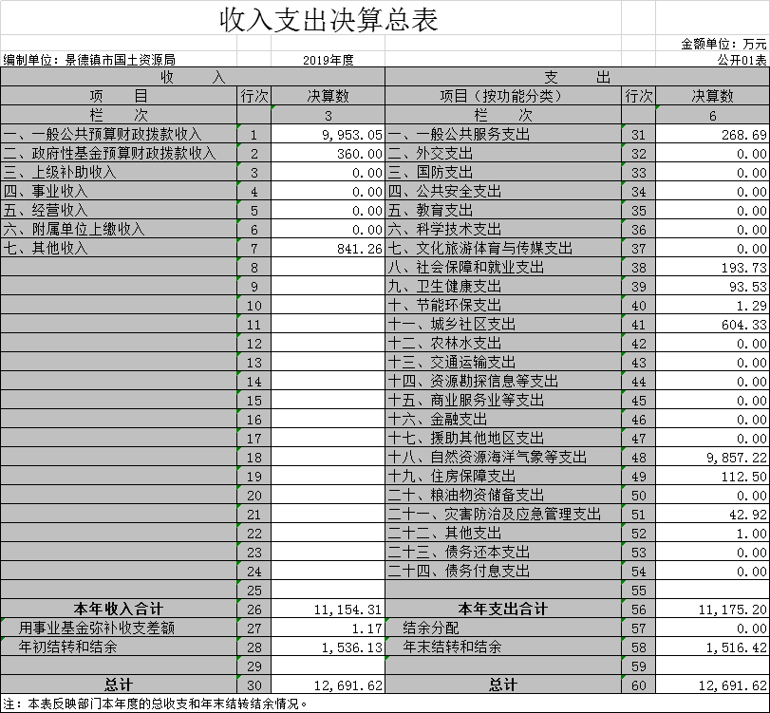

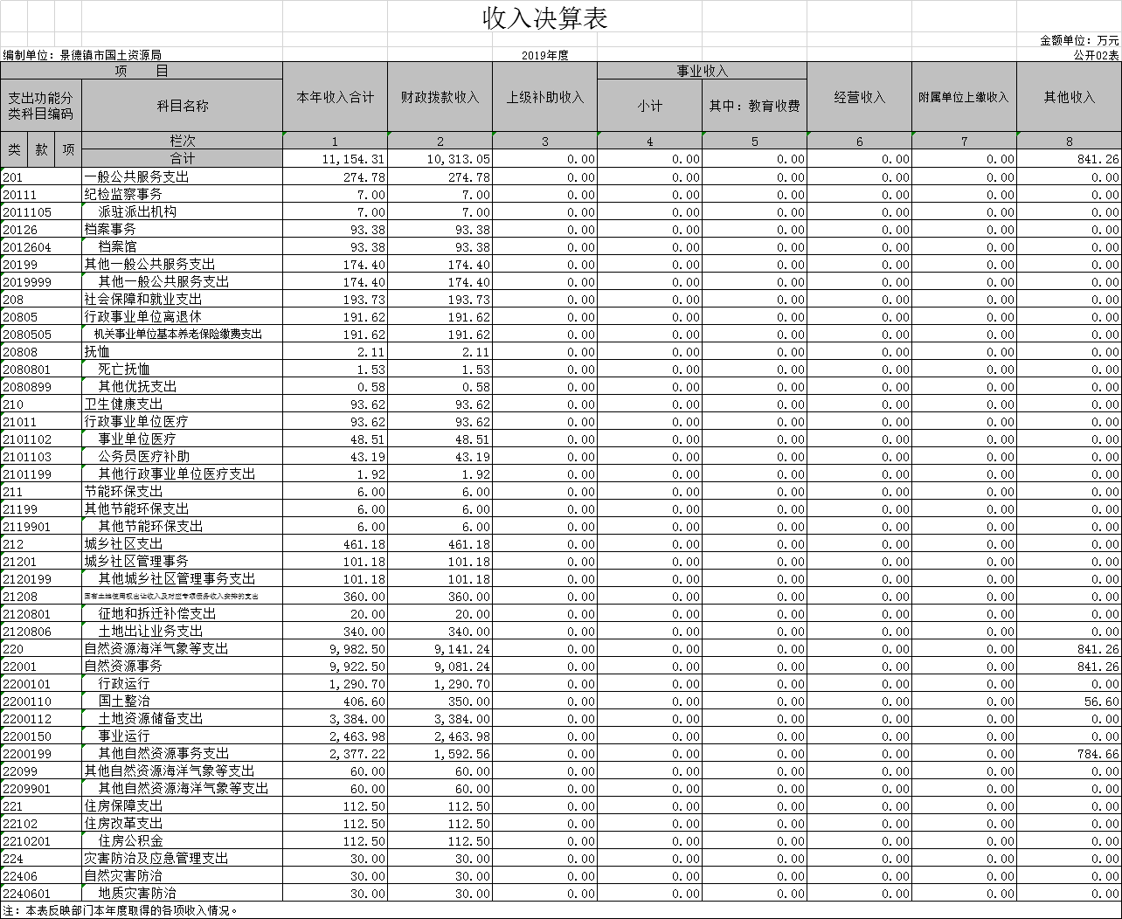

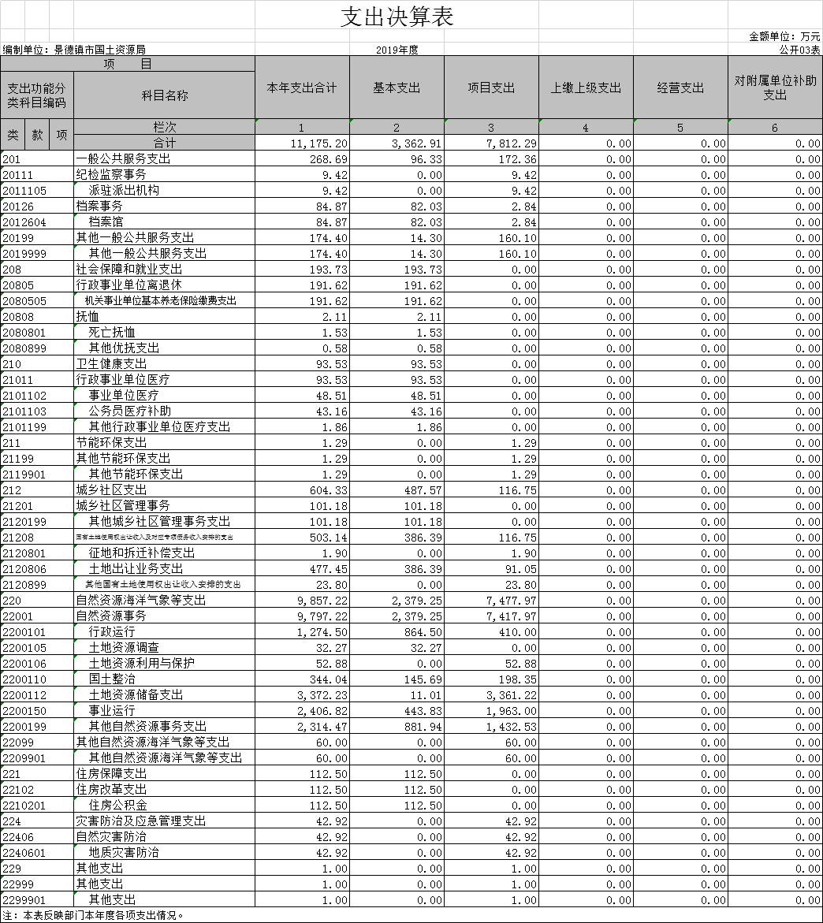

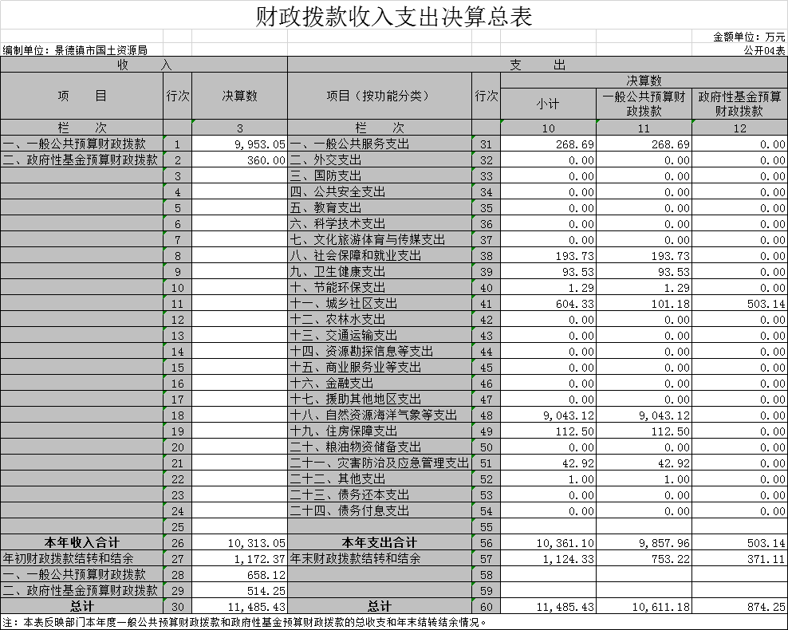

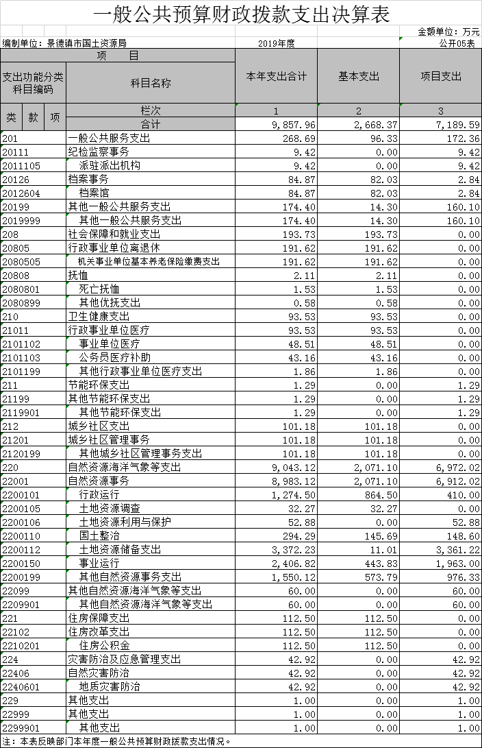

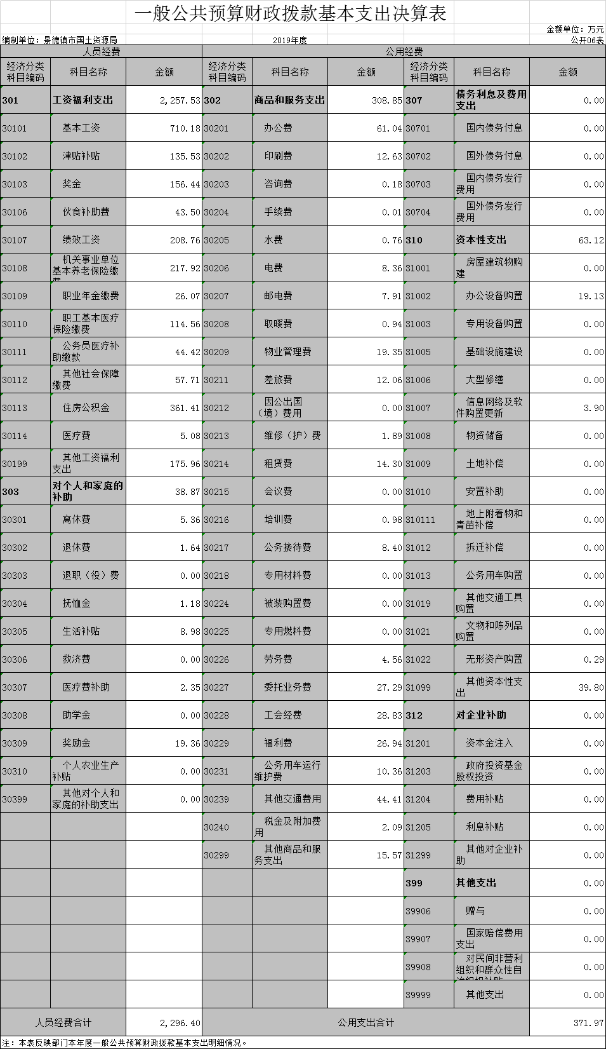

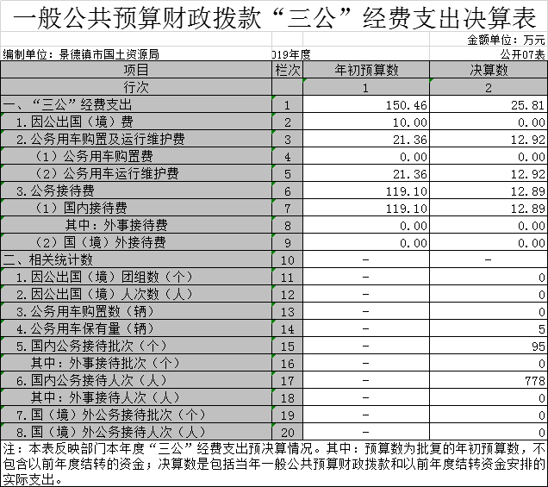

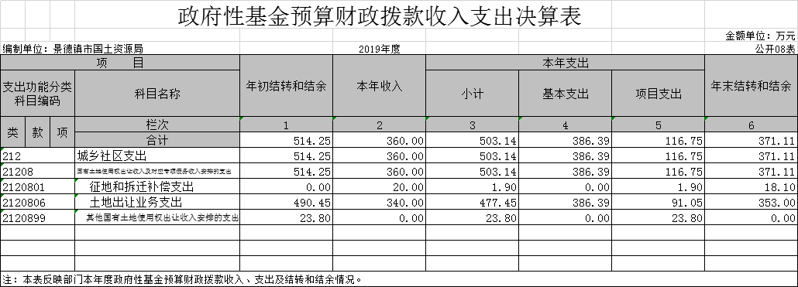

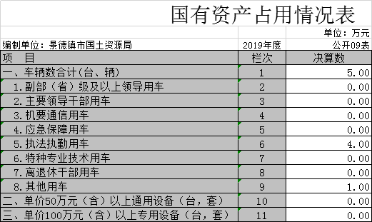

**第三部分 2019年度部门决算情况说明**

一、收入决算情况说明

本部门2019年度收入总计12691.62万元，其中年初结转和结余1536.13万元，较2018年增加399.94万元，增长35.2%；本年收入合计11154.31万元，较2018年减少56.20万元，下降0.5%，主要原因是：财政拨款收入增加17.46万元，其他收入减少73.66万元。

本年收入的具体构成为：财政拨款收入10313.05万元，占92.46%；事业收入0万元，占0%；经营收入0万元，占0%；其他收入841.26万元，占7.54%。

二、支出决算情况说明

本部门2019年度支出总计12691.62万元，其中本年支出合计11175.20万元，较2018年增加372.14万元，增长3.44%，主要原因是：本年度新增1家预算单位（景德镇市地质灾害应急中心）；年末结转和结余1516.42万元，较2018年减少27.22万元，下降1.76%，主要原因是：结合全市存量资金清理要求，项目支出进度加快。

本年支出的具体构成为：基本支出3362.91万元，占30.09%；项目支出7812.29万元，占69.91%；经营支出0万元，占0%；其他支出（对附属单位补助支出、上缴上级支出）0万元，占0%。

三、财政拨款支出决算情况说明

本部门2019年度财政拨款本年支出年初预算数为5977.42万元，决算数为10361.10万元，完成年初预算的173.34%。其中：

（一）一般公共服务支出年初预算数为89.58万元，决算数为268.69万元，完成年初预算的299.94%，主要原因是：新增财政拨付办公大楼租金支出174.40万元。

（二）社会保障和就业支出年初预算数为224.62万元，决算数为193.73万元，完成年初预算的86.25%，主要原因是：景德镇市不动产登记中心社会保障和就业支出预决算编制口径不一致，预算编制对应社会保障和就业支出功能科目，决算编制对应非税收入安排支出功能科目。

（三）卫生健康支出年初预算数为128.21万元，决算数为93.53万元，完成年初预算的72.95%，主要原因是：因社保新系统上线导致本年度公务员医疗补助险跨年度支出。

（四）节能环保支出年初预算数为0万元，决算数为1.29万元，主要原因是：为上年度项目结转结余款支出。

（五）城乡社区支出年初预算数为550万元，决算数为604.33万元，完成年初预算的109.88%，主要原因是：决算数包含上年项目结转结余款本年支出数。

（六）自然资源海洋气象等支出年初预算数为4776.44万元，决算数9043.12万元，完成年初预算的189.33%，主要原因是：一是局本级增加主管部门集中收入安排支出500万元和项目支出303.75万元，二是市国土资源执法监察支队加大处罚力度罚没返还收入安排支出195.44万元，三是市土地整理中心根据建设用地报批“占一补一”追加耕地开垦费支出2724.22万元，四是市地质灾害应急中心增加地质灾害防治和恢复化验室建设等支出174.16万元，五是决算数包含上年项目结转结余款本年支出数。

（七）住房保障支出年初预算数为178.57万元，决算数112.5万元，完成年初预算的63%，主要原因是：景德镇市不动产登记中心住房保障支出预决算编制口径不一致，预算编制对应住房保障支出功能科目，决算编制对应非税收入安排支出功能科目。

（八）灾害防治及应急管理支出年初预算数为30.00万元，决算数42.92万元，完成年初预算的143.07%，主要原因是：上年项目结转结余款支出12.92万元。

（九）其他支出年初预算数为0万元，决算数为1.00万元，主要原因是：为上年度项目结转结余款支出。

四、一般公共预算财政拨款基本支出决算情况说明

本部门2019年度一般公共预算财政拨款基本支出2668.37万元，其中：

（一）工资福利支出2257.53万元，较2018年增加261.29 万元，增长13.09%，主要原因是：一是基本工资普通和职务晋级调资等；二是新增1家预算单位（市地质灾害应急中心）。

（二）商品和服务支出308.85万元，较2018年减少2.22万元，下降0.71%，主要原因是：严格管控公务支出，做好厉行节约。

（三）对个人和家庭补助支出38.87万元，较2018年增加6.68万元，增长20.75%，主要原因是：离退休费和奖励金增加。

（四）资本性支出63.12万元，较2018年增加26.43万元，增长72.04%，主要原因是：落实国务院督导意见，市不动产登记中心退回不动产登记费39.80万元，列入其他资本性支出科目。

五、一般公共预算财政拨款“三公”经费支出决算情况说明

本部门2019年度一般公共预算财政拨款“三公”经费支出年初预算数为150.46万元，决算数为25.81万元，完成年初预算的17.15%，决算数较2018年减少12.45万元，下降32.54%，其中：

（一）因公出国（境）支出年初预算数为10.00万元，决算数为0万元，决算数较2018年增加0万元，完成年初预算的0%。

（二）公务接待费支出年初预算数为119.10万元，决算数为12.89万元，完成年初预算的10.82%，决算数较2018年减少10.14万元，下降44.03%。决算数较年初预算数减少的主要原因是：规范公务接待流程，力求务实节俭，严格执行公务接待标准，严格控制公务接待费用支出，并依托省公务消费网络监管系统，进一步加强公务消费管理。

（三）公务用车购置及运行维护费支出12.92万元，其中公务用车购置年初预算数为0万元，决算数为0万元，完成年初预算的0%；公务用车运行维护费支出年初预算数为21.36万元，决算数为12.92万元，完成年初预算的60.49%，决算数较2018年减少2.31万元，下降15.17%。决算数较年初预算数减少的主要原因是：实行“谁使用、谁负责”原则，认真执行公务用车使用管理制度，规范公务用车的使用，从而减少公务用车运行维护费开支。

六、机关运行经费支出情况说明

本部门2019年度机关运行经费支出134.35万元（与部门决算中行政单位和参照公务员法管理事业单位一般公共预算财政拨款基本支出中公用经费之和保持一致），较年初预算数减少27.34万元，降低16.91%，主要原因是：贯彻落实“八项规定”，坚持厉行节约、反对铺张浪费、进一步加强公务支出管理，在办公费、差旅费、印刷费、公务招待费等方面支出下降。

七、政府采购支出情况说明

本部门2019年度政府采购支出总额522.04万元，其中：政府采购货物支出196.29万元、政府采购工程支出0万元、政府采购服务支出325.74万元。（省级部门公开的政府采购金额的计算口径为：本部门纳入2019年部门预算范围的各项政府采购支出金额之和，不包括涉密采购项目的支出金额。）

八、国有资产占用情况说明。

截止2019年12月31日，本部门国有资产占用情况见公开09表《国有资产占用情况表》，本部门车辆数共计5辆。其中，执法执勤用车4辆、其他用车1辆，其他用车主要是局下属事业单位市地质灾害应急中心用于地质灾害应急用车。

九、预算绩效情况说明

**（一）绩效管理工作开展情况。**

根据预算绩效管理要求，我部门组织对2019年度一般公共预算项目支出全面开展绩效自评，其中，一级项目9个，二级项目7个，共涉及资金6129.26万元，占一般公共预算项目支出总额的100%。组织对2019年度核心数据库异地容灾备份、清房办（历史遗留办公室）专项经费等2个政府性基金预算项目支出开展绩效自评，共涉及资金92.95万元，占政府性基金预算项目支出总额的100%。

所有项目均委托景德镇恒成联合会计师事务所作为第三方机构开展绩效评价。从评价情况来看，大部分项目产出成果较好，管理水平较高，但部分项目的长效管理机制不够完善，需要进一步强化预算绩效可持续管理。

  我部门未组织开展整体支出绩效评价试点。

**（二）部门决算中项目绩效自评结果（选择1至2个项目）。**

我部门今年在省级部门决算中反映2000国家大地坐标系数据转换采购项目及景德镇市国土资源局数据容灾项目绩效自评结果。

**2000国家大地坐标系数据转换采购项目绩效自评综述：**

根据年初设定的绩效目标，2000国家大地坐标系数据转换采购项目自评得分为90分。项目全年预算数为120万元，执行数为0万元，完成预算的0%。

**主要产出和效果：**

一是通过项目实施，对转换完成的数据成果按《国土资源数据2000国家大地坐标系转换技术要求》进行数据质量二级检查，最终对相关成果进行整理，完成了3套专业图形工作站设备采购，13项数据坐标转换。

二是通过转换的数据完整准确，为各项社会经济活动的基础性保障，对国民经济建设、社会发展产生巨大的社会效益，有利于防震减灾、公共应急与预警系统的建设和维护。

**发现的问题及原因：**

项目资金支付率0%，主要原因是项目资金的支付在合同履行完毕后支付。

**下一步改进措施：**

项目资金在合同内容执行完成后及时支付。

项目支出绩效自评表如下表所示：

|  |  |  |  |  |  |  |  |  |  |  |  |  |  |
| --- | --- | --- | --- | --- | --- | --- | --- | --- | --- | --- | --- | --- | --- |
| **项目支出绩效自评表** | | | | | | | | | | | | | |
| （2019年度） | | | | | | | | | | | | | |
| 项目名称 | | 2000国家大地坐标系数据转换采购项目 | | | | | | | | | | | |
| 主管部门 | | 景德镇市自然资源和规划局 | | | | | 实施单位 | | 景德镇市自然资源和  规划局 | | | | |
| 项目资金 （万元） | |  | | 年初预算数 | 全年预算数 | | 全年执行数 | | 分值 | | 执行率 | | 得分 |
| 年度资金总额 | | 120.00 | 120.00 | | 0 | | 10 | | 0% | | 0 |
| 其中：当年财政拨款 | | 120.00 | 120.00 | | 0 | | — | | 0% | | — |
| 上年结转资金 | |  |  | |  | | — | |  | | — |
| 其他资金 | |  |  | |  | | — | |  | | — |
| 年度总体目标 | 预期目标 | | | | | | 实际完成情况 | | | | | | |
| （1）现行大地坐标系历经50年，对国民经济建设作出了重大的贡献，效益显著。但其成果受技术条件制约，精度偏低、无法满足新技术的要求。空间技术的发展成熟与广泛应用迫切要求国家提供精度、地心、动态、实用、统一的大地坐标系作为各项社会经济活动的基础性保障。采用2000国家大地坐标系可对国民经济建设、社会发展产生巨大的社会效益。采用2000国家大地坐标系，有利于防震减灾、公共应急与预警系统的建设和维护。  （2）完成项目方案编制，专业图形工作站设备平台准备，进行数据转换，并委托第三方对转换完成的数据成果按《国土资源数据2000国家大地坐标系转换技术要求》进行数据质量二级检查，最终对相关成果进行整理。 | | | | | | 通过项目实施，对转换完成的数据成果按《国土资源数据2000国家大地坐标系转换技术要求》进行数据质量二级检查，最终对相关成果进行整理，完成了3套专业图形工作站设备采购，13项数据坐标转换。 | | | | | | |
| 绩 效 指 标 | 一级指标 | 二级指标 | 三级指标 | | | 年度  指标值 | 实际  完成值 | 分值 | | 得分 | | 偏差原因分析及改进措施 | |
| 产出指标 | 数量指标 | 方案编制完成率 | | | 1项100% | 1项 | 5 | | 5 | |  | |
| 专业图形工作站设备采购完成率 | | | 3套 | 3套 | 5 | | 5 | |  | |
| 数据坐标转换完成率 | | | 13项 | 13项 | 5 | | 5 | |  | |
| 质量指标 | 委托检验合格率 | | | 检验  合格 | 检验  合格 | 10 | | 10 | |  | |
| 时效指标 | 方案编制完成及时率 | | | 及时  完成 | 及时  完成 | 5 | | 5 | |  | |
| 专业图形工作站设备采购完成及时率 | | | 及时完成 | 及时完成 | 5 | | 5 | |  | |
| 数据坐标转换完成及时率 | | | 及时  完成 | 及时  完成 | 5 | | 5 | |  | |
| 成本指标 | 预算控制率 | | | ≤100% | ≤100% | 5 | | 5 | |  | |
| 社会效益  指标 | 转换数据准确率 | | | 100% | 100% | 10 | | 10 | |  | |
| 转换数据完整率 | | | 100% | 100% | 10 | | 10 | |  | |
| 可持续影响指标 | 长效管理机制 | | | 严格执行保密规定和程序 | 严格执行保密规定和程序 | 5 | | 5 | |  | |
| 切实履行监督检查 | 切实履行监督检查 | 5 | | 5 | |  | |
| 文档及时整理归档 | 文档及时整理归档 | 5 | | 5 | |  | |
| 满意度  指标 | 服务对象满意度指标 | 员工满意率 | | | ≥80% | 91.58% | 10 | | 10 | |  | |
| 总分 | | | | | | | | 100 | | 90 | |  | |

**景德镇市国土资源局数据容灾项目绩效自评综述：**

根据年初设定的绩效目标，城市地图集编制项目绩效自评得分为95分。项目全年预算数为95.85万元，执行数为91.05万元，完成预算的95%。

**主要产出和效果：**

一是通过项目实施，完成了本地容灾网关、异地容灾网关、灾备一体化硬件接平台、本地接管平台（云平台软件）等软硬件的安装、调试。

二是通过项目实施，有效保障了系统数据的安全，未发生数据丢失情况。

**发现的问题及原因：**

未能针对处理突发情况制定应急处置机制，需进一步完善。

**下一步改进措施：**

与服务单位协商完善应急处置机制，同时设立应急小组，处理突发情况。

项目支出绩效自评表如下表所示：

|  |  |  |  |  |  |  |  |  |  |  |  |  |  |
| --- | --- | --- | --- | --- | --- | --- | --- | --- | --- | --- | --- | --- | --- |
| **项目支出绩效自评表** | | | | | | | | | | | | | |
| （2019年度） | | | | | | | | | | | | | |
| 项目名称 | | 景德镇市国土资源局数据容灾项目 | | | | | | | | | | | |
| 主管部门 | | 景德镇市自然资源和规划局 | | | | | 实施单位 | | 景德镇市自然资源和  规划局 | | | | |
| 项目资金 （万元） | |  | | 年初预算数 | 全年预算数 | | 全年执行数 | | 分值 | | 执行率 | | 得分 |
| 年度资金总额 | | 95.85 | 95.85 | | 91.05 | | 10 | | 95% | | 10 |
| 其中：当年财政拨款 | | 95.85 | 95.85 | | 91.05 | | — | | 0% | | — |
| 上年结转资金 | |  |  | |  | | — | |  | | — |
| 其他资金 | |  |  | |  | | — | |  | | — |
| 年度总体目标 | 预期目标 | | | | | | 实际完成情况 | | | | | | |
| 完成本地容灾网关、异地容灾网关、灾备一体化硬件接平台、本地接管平台（云平台软件）等软硬件的安装、调试、培训。 | | | | | | 通过项目实施，完成了本地容灾网关、异地容灾网关、灾备一体化硬件接平台、本地接管平台（云平台软件）等软硬件的安装、调试。 | | | | | | |
| 绩 效 指 标 | 一级指标 | 二级指标 | 三级指标 | | | 年度  指标值 | 实际  完成值 | 分值 | | 得分 | | 偏差原因分析及改进措施 | |
| 产出指标 | 数量指标 | 本地容灾网关建设完成率 | | | 1套 | 1套 | 5 | | 5 | |  | |
| 异地容灾网关建设完成率 | | | 1套 | 1套 | 5 | | 5 | |  | |
| 灾备一体化硬件接平台建设完成率 | | | 1套 | 1套 | 5 | | 5 | |  | |
| 本地接管平台（云平台软件）建设完成率 | | | 1套 | 1套 | 5 | | 5 | |  | |
| 质量指标 | 数据容灾项目验收合格率 | | | 100% | 100% | 5 | | 5 | |  | |
| 时效指标 | 本地容灾网关建设完成及时率 | | | 及时 | 及时 | 5 | | 5 | |  | |
| 异地容灾网关建设完成及时率 | | | 及时 | 及时 | 5 | | 5 | |  | |
| 灾备一体化硬件接平台建设完成及时率 | | | 及时 | 及时 | 5 | | 5 | |  | |
| 本地接管平台（云平台软件）建设完成及时率 | | | 及时 | 及时 | 5 | | 5 | |  | |
| 成本指标 | 预算控制率 | | | ≤100% | 100% | 5 | | 5 | |  | |
| 社会效益指标 | 系统数据丢失率 | | | 0% | 0% | 10 | | 10 | |  | |
| 可持续影响指标 | 长效管理机制 | | | 有完整的维护更新机制 | 完整 | 5 | | 5 | |  | |
| 有完整的培训计划手册 | 完整 | 5 | | 5 | |  | |
| 有完整的应急机制 | 未制定 | 5 | | 0 | |  | |
| 文档及时整理归档 | 文档及时整理归档 | 5 | | 5 | |  | |
| 满意度  指标 | 服务对象满意度指标 | 工作人员对项目建设完成后的综合满意度 | | | ≥80% | 92.69% | 10 | | 10 | |  | |
| 总分 | | | | | | | | 100 | | 95 | |  | |

**第四部分 名词解释**

**一、收入科目**

（一）财政拨款：指省级财政当年拨付的资金。

（二）事业收入：指事业单位开展专业业务活动及辅助活动取得的收入。

（三）事业单位经营收入：指事业单位在专业业务活动及辅助活动之外开展非独立核算经营活动取得的收入。

（四）其他收入：指除财政拨款、事业收入、事业单位经营收入等以外的各项收入。

（五）附属单位上缴收入：反映事业单位附属的独立核算单位按规定标准或比例缴纳的各项收入。包括附属的事业单位上缴的收入和附属的企业上缴的利润等。

（六）上级补助收入：反映事业单位从主管部门和上级单位取得的非财政补助收入。

（七）上年结转和结余：填列2018年全部结转和结余的资金数，包括当年结转结余资金和历年滚存结转结余资金。

**二、支出科目**

自然资源海洋气象等支出（类）自然资源事务（款）：

反映用于自然资源管理等方面的支出。

1. 行政运行：反映行政单位（包括实行公务员管理的事业单位）的基本支出。

2. 一般行政管理事务：反映行政单位（包括实行公务员管理的事业单位）未单独设置项级科目的其他项目支出。

3. 机关服务：用于为全厅部门提供后勤服务的厅机关后勤服务中心的支出。

4. 自然资源规划及管理：用于国土资源规划、国土空间开发适宜性评价等方面的支出

5. 自然资源利用与保护：用于自然资源有偿使用与合理开发利用，国土空间生态修复，国土整治，耕地保护等方面的支出。

6. 自然资源社会公益服务：反映自然资源部门土地、地质、矿产实物资料和信息资源采集、处理并提供社会公益展览和服务，自然资源知识普及等方面的支出。

7. 自然资源行业业务管理：用于自然资源行业业务管理经费支出，包括行业标准和规程、政策法规、审计监督，队伍建设等方面的支出。

8.自然资源调查与确权登记：反映自然资源部门用于自然资源调查监测评价，自然资源统一确权登记等方面的支出。

9. 地质勘查与矿产资源管理：反映用于地质勘查行业和地质工作管理，矿业权管理，矿产资源合理利用和保护等方面的支出。

10.基础测绘与地理信息监管：反映基础测绘、航空摄影、地理信息应用与安全监管等方面的支出。

11. 事业运行：用于事业单位的基本支出，不包括行政单位（包括实行公务员管理的事业单位）、后勤中心等附属事业单位。

12.其他自然资源事务支出：用于上述项目以外其他用于自然资源事务方面的支出。